## 实验6：数组与字符串

### 1.实验目的

掌握Java中数组和字符串的定义和使用方法。

### 2.实验内容

（1）有以下两个数组：

数组a：1，7，9，11，13，15，17，19；

数组b：2，4，6，8，10

要求将两个数组合并为数组c，并按升序排列。

1. 源代码：

package shiyan6;

import java.util.*;

import java.lang.*;

public class main {

public static void main(String[] args) {

int a[] = { 1, 7, 9, 11, 13, 15, 17, 19 };

int b[] = { 2, 4, 6, 8, 10 };

int c[] = new int[a.length + b.length];

fun(a,b,c);

}

private static void fun(int[] a, int[] b, int[] c) {

System.arraycopy(a, 0, c, 0, a.length);

System.arraycopy(b, 0, c, a.length, b.length);

Arrays.sort(c);

System.out.println(Arrays.toString(c));

}

}

1. 运行截图：

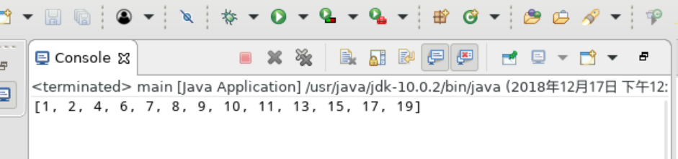

1. 从键盘上输入一个字符串，统计这个字符串中字母、空格、数字和其他字符的个数。
2. 源代码：

package shiyan6;

/*（2）从键盘上输入一个字符串，统计这个字符串中字母、空格、数字和其他字符的个数。*/

import java.util.*;

import java.lang.*;

public class main2 {

public static void main(String[] args) {

// TODO Auto-generated method stub

Scanner input = new Scanner(System.in);

System.out.print("请输入一行字符：");

String str = input.nextLine();

count(str);

}

private static void count(String str) {

ArrayList<Integer> array = new ArrayList<Integer>(Collections.nCopies(4, 0));

for (int i = 0; i < str.length(); i++) {

if (Character.isLetter(str.charAt(i)))

array.set(0, array.get(0) + 1);

else if (Character.isSpaceChar(str.charAt(i)))

array.set(1, array.get(1) + 1);

else if (Character.isDigit(str.charAt(i)))

array.set(2, array.get(2) + 1);

else

array.set(3, array.get(3) + 1);

}

System.out.println("英文字母有" + array.get(0) + "个");

System.out.println("空格有" + array.get(1) + "个");

System.out.println("数字有" + array.get(2) + "个");

System.out.println("其他字符有" + array.get(3) + "个");

}

}

1. 运行截图：

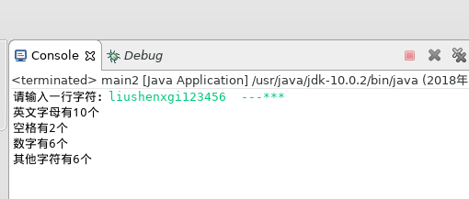

1. 实验总结：

这次实验主要练习了掌握数组和字符串。我主要使用了ArrayList这个类，主要注意他的初始化的方式就行了．基本都比较简单．以后继续加油！！！！！！！